Pesquisar Funcionário
Esta opção do sistema permite pesquisar os funcionários da companhia cadastrados na base de dados.
Quando for acionada por outra tela de pesquisa, será acrescentado o botão .
Quando for acionada por uma tela do tipo filtro, o resultado da pesquisa apresentará, também, os “Funcionários” inativos. Neste caso os itens inativos serão apresentados na cor vermelha.
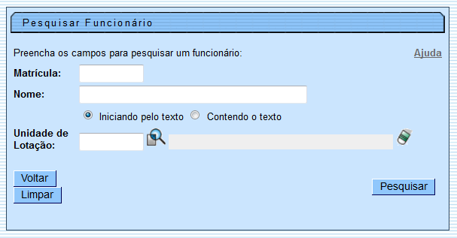

Preenchimento dos Campos
Informe, pelo menos, um dos parâmetros de pesquisa relacionados abaixo. Você pode, também, combinar um conjunto de parâmetros.
Campo | Orientações para Preenchimento
Matrícula | Informe a matrícula do funcionário que deseja filtrar.
Nome | Informar o nome, ou parte do nome do funcionário.  Não se preocupe com acentuação e caracteres especiais, nem com maiúsculas e minúsculas; pois o sistema se encarregará de eliminar estas diferenças.  O sistema efetuará a pesquisa considerando que o argumento informado corresponde às primeiras letras do nome do funcionário.
Unidade de Lotação | Informe o código da unidade de lotação (Unidade Organizacional) do funcionário e tecle “Enter”, ou clique no botão “Pesquisar” , que fica ao lado do campo. Neste caso será apresentada uma tela de “popup”, onde será possível Pesquisar Unidade Organizacional cadastradas no sistema.  Após a informação do código da unidade de lotação, ou da seleção da unidade de lotação na tela de pesquisa, o sistema apresentará a descrição da unidade de lotação no campo correspondente.  Caso deseje limpar o campo, clique no botão “Limpar” campo em exibição.

Tela de Sucesso
A tela de sucesso corresponde a uma tabela com a relação dos funcionários encontrados na base de dados, de acordo com o argumento de pesquisa informado. A relação virá classificada pelo nome do funcionário.
O nome do funcionário será apresentado no formato “hyperlink”. Clique sobre o nome do funcionário desejado, que o sistema fechará a tela de pesquisa e retornará para a tela que originou a chamada.
Caso não tenha encontrado o funcionário desejado, clique no botão para retornar à tela “Pesquisar Funcionário” e informar um novo conjunto de parâmetros. Quando a quantidade de funcionários encontrados ultrapassar 10 (dez) registros, o sistema montará um mecanismo de paginação no rodapé da página. Serão geradas tantas páginas, quantas forem necessárias, considerando o limite de 10 (dez) registros por página.

Funcionalidade dos Botões
Botão | Descrição da Funcionalidade
Este botão só será apresentado, caso a opção tenha sido acionada a partir de outra tela de pesquisa.
A finalidade do botão é voltar para a tela de pesquisa original.
 | Este botão efetua a limpeza dos campos da tela.
 | Este botão permite consultar um dado nas bases de dados.
 | Este botão apaga o conteúdo do campo em exibição.
 | Este botão dispara a operação de pesquisa. Informe, pelo menos, um parâmetro de pesquisa.
Clique aqui para retornar ao Menu Principal do GSAN

